豊栄病院福祉連携センター いするぎ通信 平成２８年５月

空の色が青い。いろんな青がありますが、この青は「紺碧」でしょう。雪しろさえ落ち着けば、空を映して、阿賀野川もきれいな青色に。そろそろ川の季節です。今月もいするぎ通信をお届けいたします。
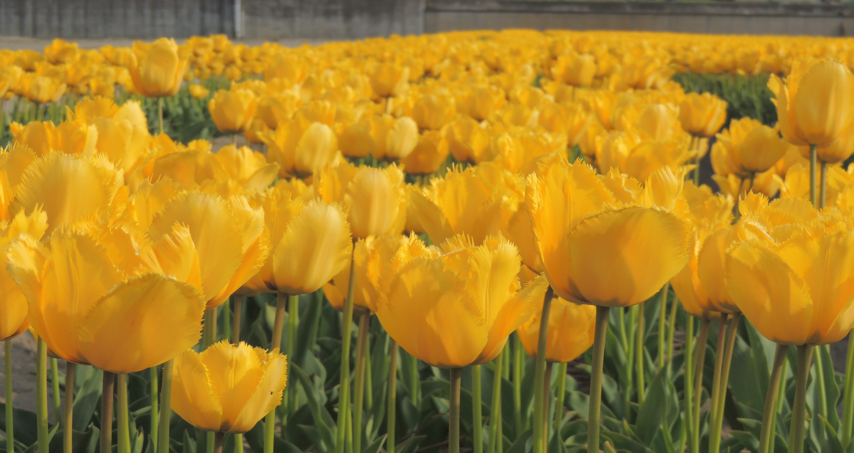
臨床検討会のお知らせ
日時；平成２８年５月１０日（火） 午後６時から
場所；豊栄病院 健診棟２階 多目的ホール
症例提示：腹水の2症例（内科：良田裕平）
症例提示：当院の膵癌手術（外科：小山俊太郎）
症例報告：紹介された手術症例（外科：富山武美）
今回は、内科の良田裕平先生と外科の小山俊太郎先生がお話されます。連休明けの５月１０日、良田・小山両先生の話を聞き逃すな！見逃すな！
●えむえすだぶりゅー日誌：当院MSWの岩淵と渡邊が交代で、相談を受けた症例を基に、解決策を探っていきます。
世の中、空前の猫ブームとなっております。私自身、猫は好きですがアレルギーがあり、その場に存在していなくても飼っている家にお邪魔すると、目のかゆみとくしゃみが止まらず大変なことになってしまいます。在宅介護支援センターの職員で訪問をさせていただいていた頃です。家族からの相談で、寝たきりのおばあちゃんをお風呂にいれて欲しいとのこと。看護師の判断ではもうかなり具合が悪く入浴という状況ではないと判断しました。家人は在宅での看取りを希望されていたので、入浴は無理でも清拭だけでもと相談をしていました。その時です。おばあちゃんの枕もとの棚の上から鋭い視線を感じました。見上げると黒猫がジッと私たちを見ているではありませんか。何も言わない本人を守るかのように新参ものの私たちをジッと見ているのです。その後も訪問するたびに猫は定位置から私たちをジッと見ていました。家族に聞くと本人がかわいがっていた猫とのこと。きっと何者か分からない私たちから本人を守ろうとしたのですね。全て何もかも見据えているようなあの目は今でも忘れることはできません。その後しばらくして本人さんは亡くなられました。猫は・・・（英理）。
●ほーかん日誌：訪問看護で起きたことを書いていきます。
気管切開があり人工呼吸器装着中の女性です。文字盤やゼスチャー、アイコンタクトで会話していますが、ご本人の言うことを正確に理解できないため、申し訳ない気持ちで毎回訪問しています。ある日、彼女のベッドサイドで、旦那さんと立ち話をしていました。彼女の口内に唾液が貯留しないように低圧持続吸引器を使用していますが、細いチューブがつまらないかを旦那さんは気にしていました。旦那さんが接続部を指さしながら、
旦那さん「このジョイントのところがつまるか心配で俺いっつも綺麗に掃除してんだ。」
私「ジョイント！お父さんカッコイイお言葉！」
旦那さん「なーに、ジョイントはジョイントさ～。」
大変失礼ですが、まさか旦那さんから「ジョイント」なんて言葉が出てくるなんて予想しなかったので、旦那さんをからかってしまいました。ふと、ベッドの彼女を見ると、ニッコリと笑っています。彼女の笑顔を見たのは初めてです。無表情か眉間にしわをよせた表情しかみたことがなかったので、嬉しくて旦那さんと笑いあいました。ジョイントとは継ぎ手や連携することですが、今回この言葉が、私と彼女を初めて繋いでくれました。結構高次のこともちゃんとわかっているんだ。今度はどうやって笑かそうかと、一生懸命考えています（静）。
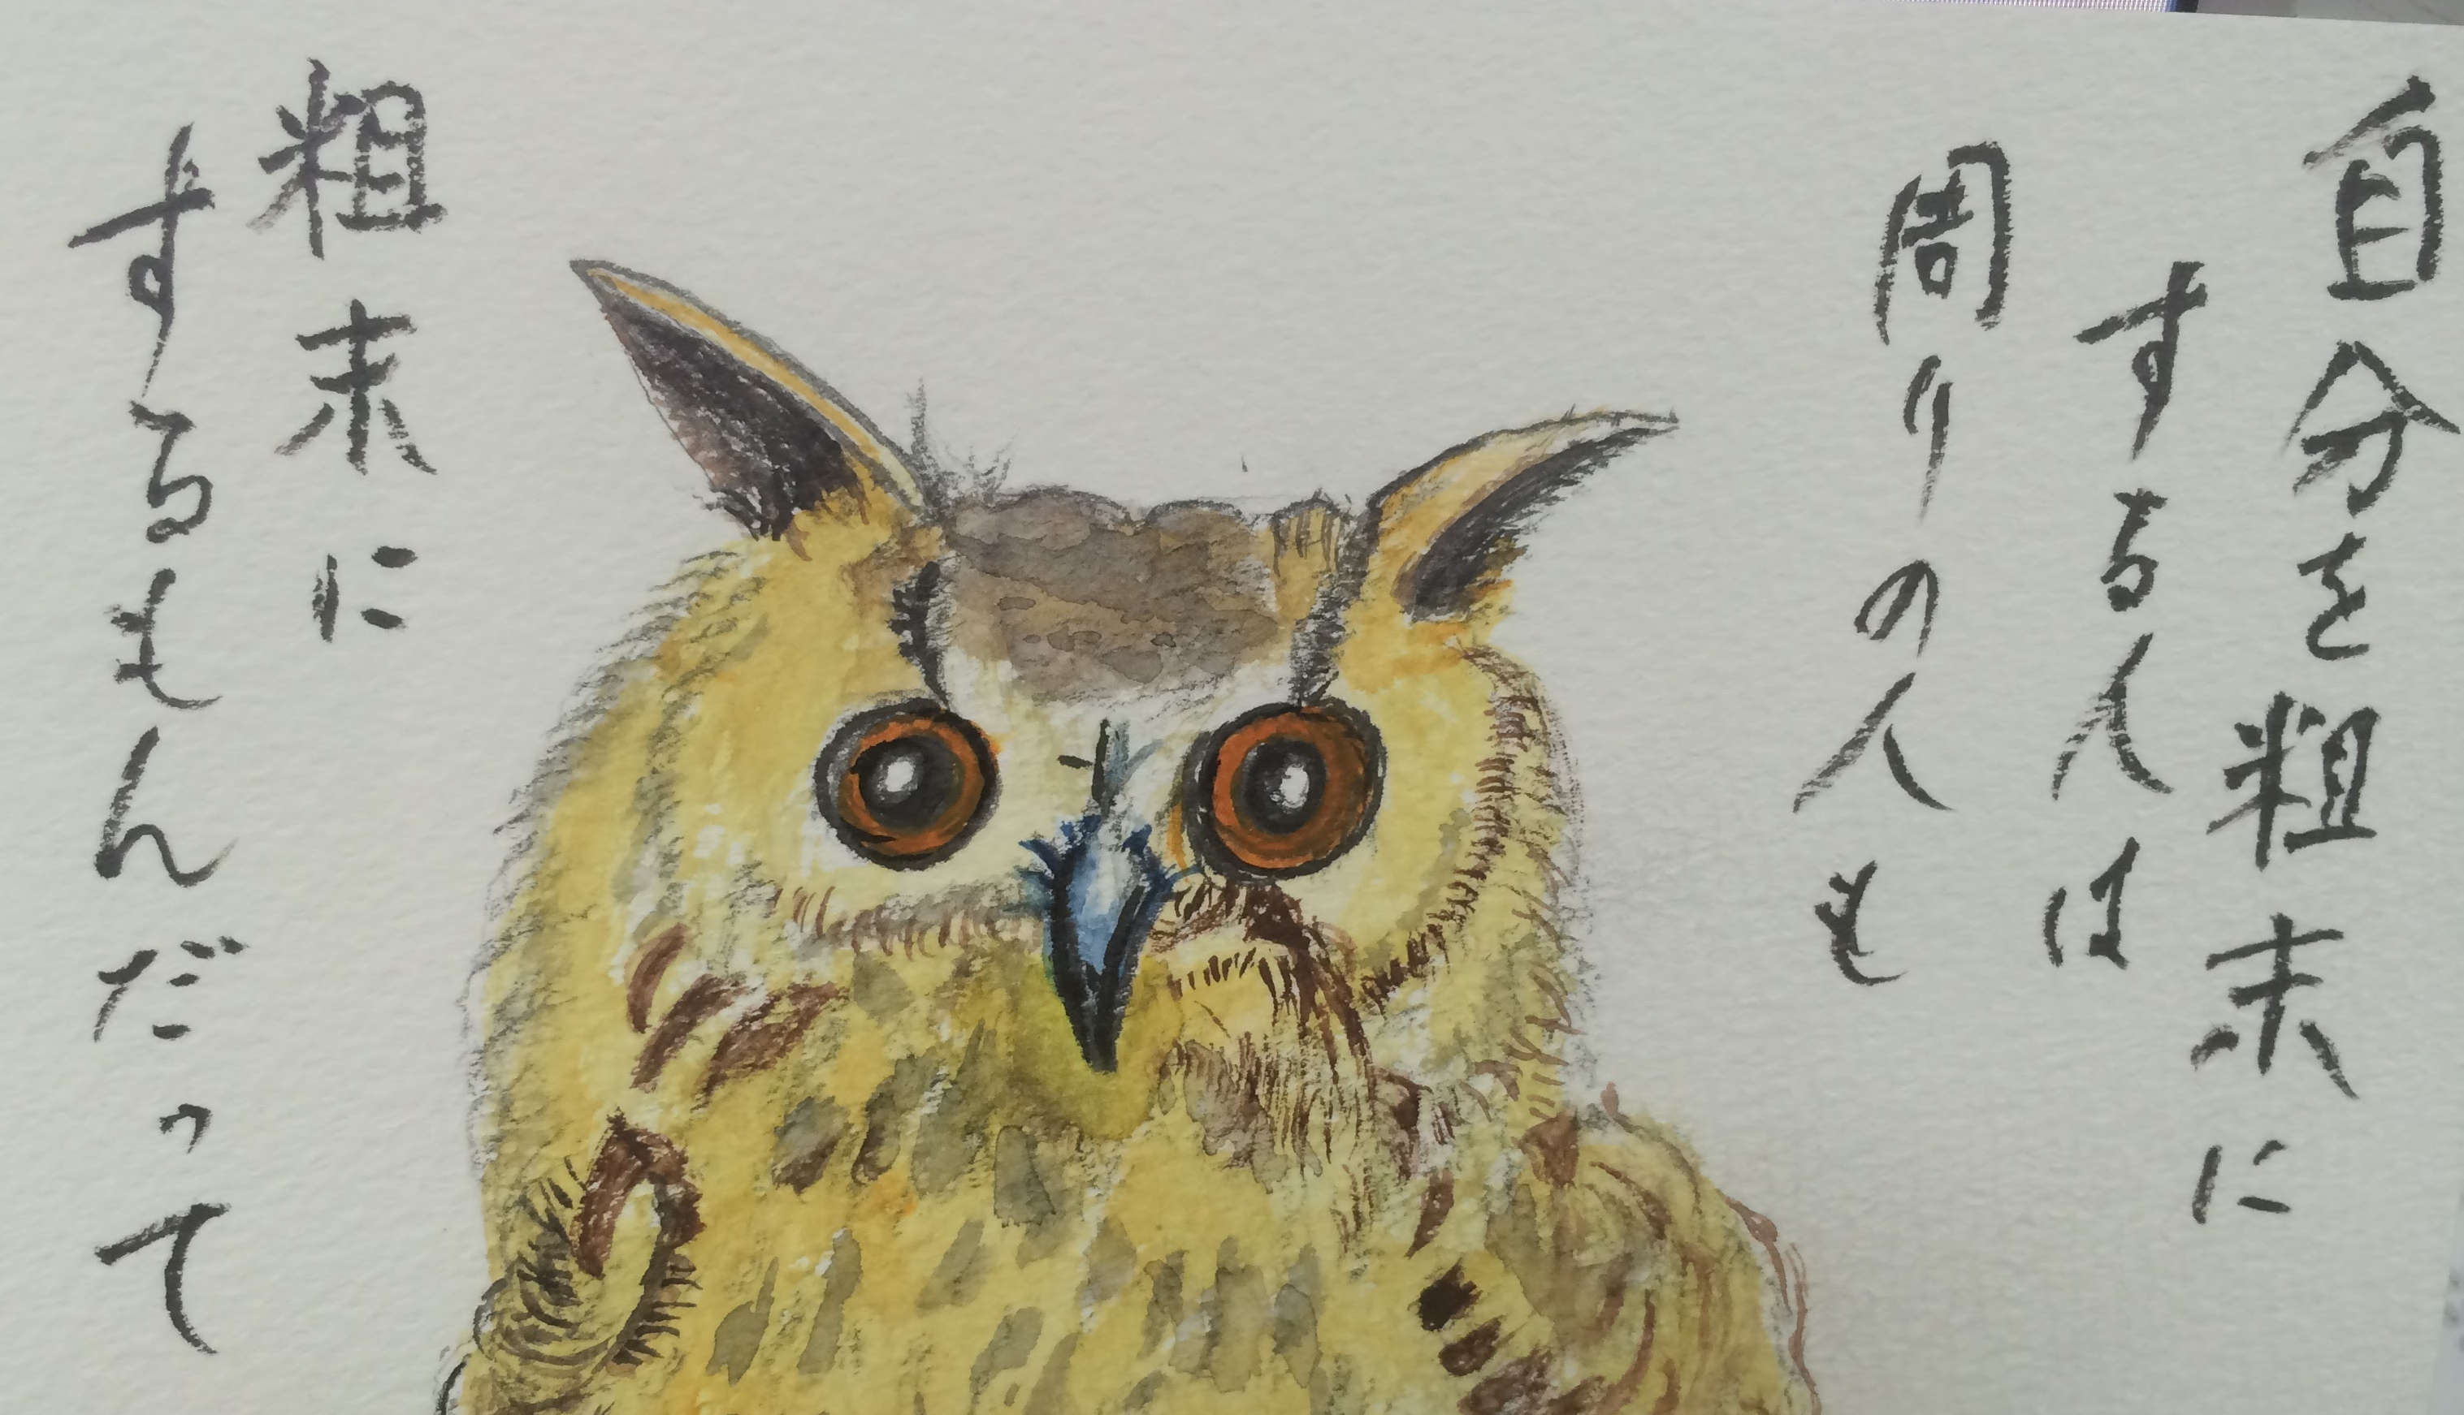
●編集：書いた絵手紙を見せてくれる患者さんがいます。彼女は、四捨五入すると100歳です。言葉に重みがあるなあって褒めたら手本があるそうです。副院長柄澤良

